

**НЕГОСУДАРСТВЕННОЕ ОБРАЗОВАТЕЛЬНОЕ ЧАСТНОЕ** **УЧРЕЖДЕНИЕ ВЫСШЕГО ОБРАЗОВАНИЯ** **«МОСКОВСКИЙ ФИНАНСОВО-ПРОМЫШЛЕННЫЙ УНИВЕРСИТЕТ** **«СИНЕРГИЯ»**

|  |  |  |
| --- | --- | --- |
| **Факультет/Институт** |  | Информационных Технологий |
|  |  | (наименование факультета/ Института) |
| **Направление/специальность** |  | Информационные системы и технологии |
| **подготовки:** |  | (код и наименование направления /специальности подготовки) |
| **Форма обучения:** |  | очная |
|  |  | (очная, очно-заочная, заочная) |
|  |  |  |

.

**Отчет по лабораторной работе № 2**

|  |  |  |  |  |  |  |  |
| --- | --- | --- | --- | --- | --- | --- | --- |
| **на тему** | |  | Администрирование серверов Windows. Microsoft Windows Server 2012 | | | | |
|  | | | | | |  | (наименование темы) |
|  |  | |  | | | | |
| **по дисциплине** | | | |  | Администрирование информационных систем | | |
|  | | | | | |  | (наименование дисциплины) |

|  |  |  |  |  |
| --- | --- | --- | --- | --- |
| **Обучающийся** |  | Рахимов Шукриоллох Шухратович |  |  |
|  |  | (ФИО) |  | (подпись) |
| **Группа** |  | ВБИо-304рсоб |  |
|  |  |  |  |

|  |  |  |  |  |
| --- | --- | --- | --- | --- |
| **Преподаватель** |  | Сибирев Иван Валерьевич |  |  |
|  |  | (ФИО) |  | (подпись) |

**Москва, 2024**

**Шаги по настройке удаленного рабочего стола Windows Server 2012:**

* В панели быстрого запуска открываем Диспетчер серверов:
* 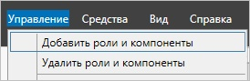Кликаем Управление - Добавить роли и компоненты:
* 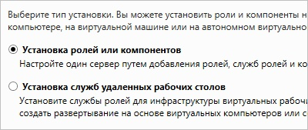Нажимаем Далее до «Выбор типа установки». Оставляем Установка ролей и компонентов и нажимаем Далее дважды:
* Выбор роли удаленных рабочих столовВ окне «Выбор ролей сервера» выбираем Службы удаленных рабочих столов:
* Кликаем Далее, пока не появится окно «Выбор служб ролей» и выбираем следующие:
* Лицензирование удаленных рабочих столов
* 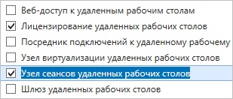Узел сеансов удаленных рабочих столов
* Нажимаем Далее и в следующем окне Установить. Дожидаемся окончания процесса установки и перезагружаем сервер.
* 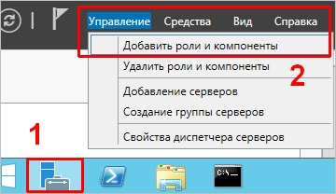После перезагрузки открываем Диспетчер серверов и нажимаем Управление - Добавить роли и компоненты:
* 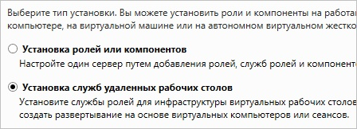В окне «Выбор типа установки» выбираем Установка служб удаленных рабочих столов и нажимаем Далее:
* 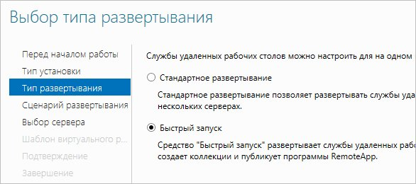В окне «Выбор типа развертывания» выбираем Быстрый запуск и нажимаем Далее:
* В «Выбор сценария развертывания» — Развертывание рабочих столов на основе сеансов — Далее:

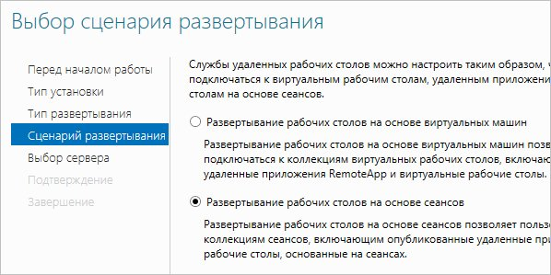

* Ставим галочку «Автоматически перезапускать конечный сервер, если это потребуется» и кликаем по Развернуть.